**10万吨高端铝型材及金属零部件项目**

**环境影响评价公众参与说明**

**江苏苏铝精密科技有限公司**

**2023 年 7 月**

# 目录

1 概述 .............................................................. 1

2 首次环境影响评价信息公开情况 ...................................... 2

3 征求意见稿公示情况 ................................................ 3

3.1 公示内容及时限 ................................................ 3

3.2 公示方式 ...................................................... 3

3.3 查阅情况 ..................................................... 10

3.4 公众提出意见情况 ............................................. 10

4 其他公众参与情况 ................................................. 11

5 公众意见处理情况 ................................................. 12

6 诚信承诺 ......................................................... 13

## 1 概述

根据《中华人民共和国环境保护法》、《中华人民共和国环境影响评价法》、

《环境影响评价公众参与办法》等文件的相关规定，国家鼓励有关单位、专家和 公众以适当方式参与环境影响评价。在项目环境影响评价的过程中引入公众意见 调查，目的是了解公众对项目建设的意见、要求和期望，从而在项目环评阶段能 够更加全面、综合地考虑广大公众的利益，并认真汲取有益的建议，使项目的规 划设计更完善合理，制定的环保措施更符合环境保护和经济协调发展的要求，从 而最大限度发挥建设项目的环境、经济、社会效益，达到可持续发展的目的。

依照《环境影响评价公众参与办法》（生态环境部令 第 4 号）等文件精神，建设单位组织开展“江苏苏铝精密科技有限公司年产10万吨高端铝型材及金属零部件项目”（本项目）的环境影响评价公众参与工作，并遵守以下几点原则：

（1）环境影响评价公众参与遵循依法、有序、公开、便利的原则。

（2）应当依法听取环境影响评价范围内的公民、法人和其他组织的意见， 鼓励建设单位听取环境影响评价范围之外的公民、法人和其他组织的意见。

（3）建设单位负责组织环境影响报告书编制过程的公众参与，对公众参与 的真实性和结果负责。

本项目于2023年2月8日在江苏环保公众网上进行了首次公开。

此后，建设单位于 2023 年 4月 8日起进行了公众参与第二次公示。在公示期间，建设单位通过报纸媒体的形式对本项目环评进行同步公示，征求公众对本项目在环境保护等方面的意见和建议。

建设单位根据《环境影响评价公众参与办法》（生态环境部令 第4 号）相 关规定在开展网络公示期间未收到公众意见。

## 2 首次环境影响评价信息公开情况

根据相关要求，建设单位应在确定环境影响报告书编制单位后 7 个工作日

内，开展相关网络公示。本项目于 2020 年 7 月 3 日在建设单位网站上进行了首 次公开。

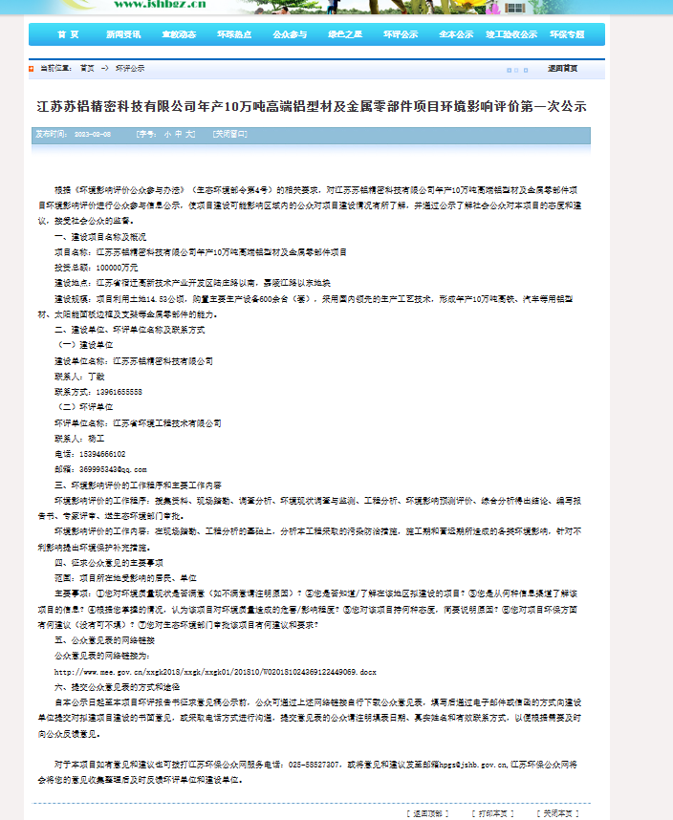

#### 图 2-1 首次信息公开

**3 第二次公示情况**

**3.1 公示内容及时限**

根据《环境影响评价公众参与办法》（生态环境部令 第4 号）等文件的相关规定，建设单位在建设项目环境影响报告书征 求意见稿形成后于 2023 年4月 4 日至 2023 年 4 月 20日进行了第二次公示，公示主要内容包括：

（一）建设项目概况；

（二）建设项目对环境可能造成的影响；

（三）环境影响评价结论；

（四）征求意见稿查阅方式；

（五）征求公众意见的范围。

（六）联系方式

**3.2 公示方式**

本项目征求意见稿公示采取报纸公开及张贴公示两种途径，持续 公开时间为 10 个工作日。

#### 3.2.1 报纸

在项目网络公示期间，建设单位于 2023 年 4月10日在现代快报进行了第一

次报纸公示，在 2023 年 4月12日进行了第二次报纸公示，截图见图 3.2-1 及图

3.2-2，报纸公示次数及时间满足相关要求。

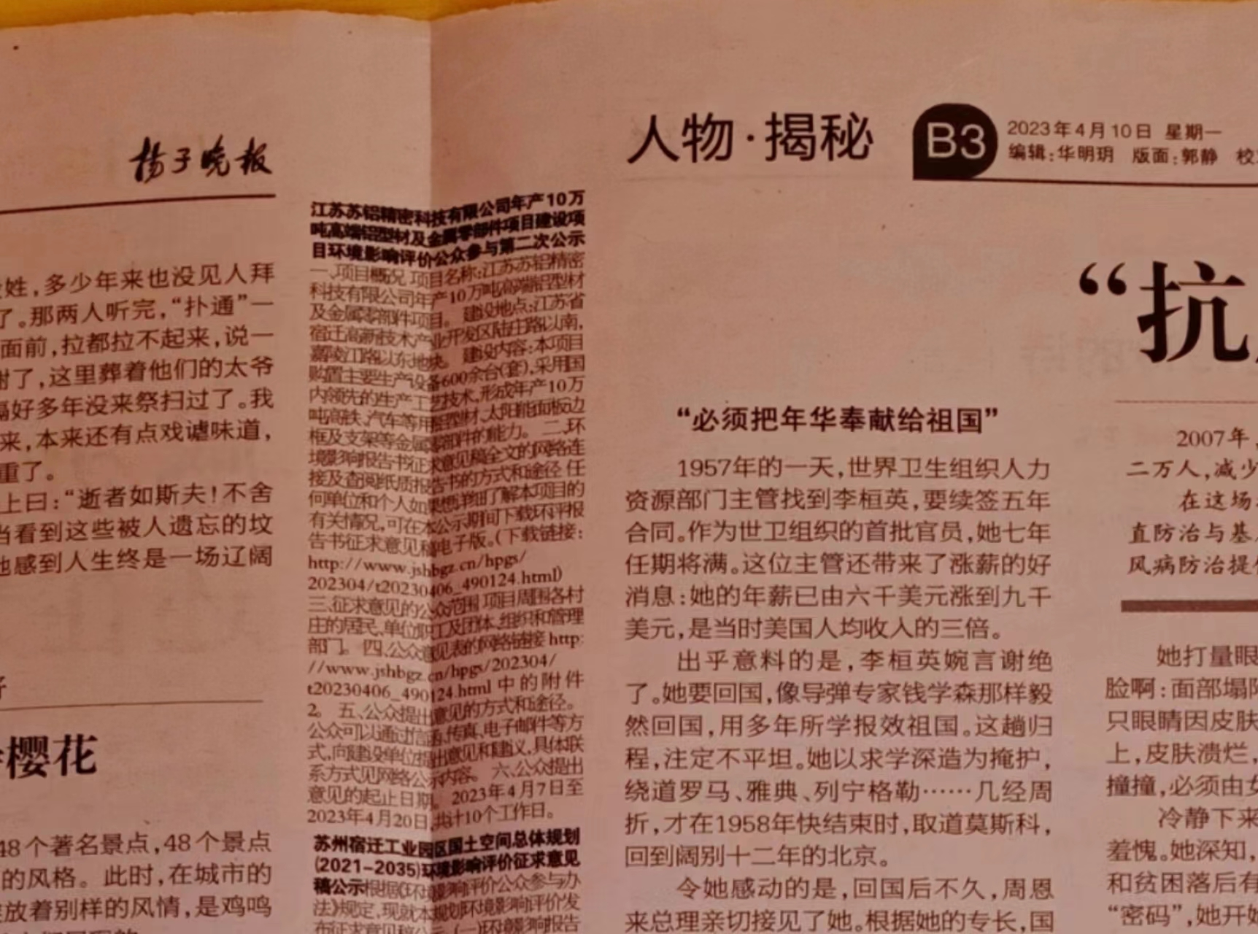

#### 图 3.2-1 第一次报纸征求意见稿公示报纸

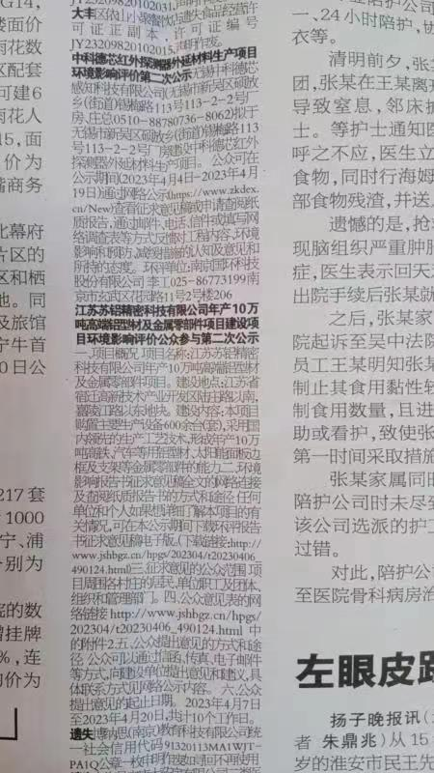

**3.2.2张贴**

**图 3.2-2 第二次报纸征求意见稿公示报纸**

根据《环境影响评价公众参与办法》（生态环境部令 第 4 号）相关要求，通过在建设项目所在地公众易于知悉的场所张贴 公告的方式公开，且持续公开期限不得少于 10 个工作日。

结合项目实际情况，选取恒峰.御江山和绿林小区公示栏进行张贴公示。

张贴时间为 2023 年 4月 7 日至 2023 年 4 月 20 日。

公众提出意见的起止时间：2023 年 4月 7 日至 2023 年 4 月 20 日。 公告张贴的照片见表 3.2-1~表 3.2-3。

#### 表 3.2-1 征求意见稿公告张贴照片

|  |  |
| --- | --- |
| 恒峰.御江山 | 绿林小区 |
|  |  |
|  |  |

**3.3 查阅情况**

建设单位准备了纸质版报告，在环评编制单位设置查阅点。征求意见稿公示 期间，无公众前往查阅报告书。

### 3.4 公众提出意见情况

征求意见稿公示后，本次未收到公众意见。

## 4 其他公众参与情况

依据《环境影响评价公众参与办法》（生态环境部令 第 4 号）要求，公示 期间未收到群众意见，未对本项目环境影响预测结论、环境保护措施或者环境风 险防范措施等方面及环境影响评价相关专业技术方法、导则、理论等方面提出质 疑。因此本项目未召开公众座谈会或者听证会。

## 5 公众意见处理情况

征求意见稿公示后，本次未收到公众意见，亦无处理情况。

### 6 诚信承诺

我单位（正大天晴药业集团南京顺欣制药有限公司）已按照《环境影响评价 公众参与办法》（生态环境部令 第 4 号）要求，在正大天晴药业集团南京顺欣 制药有限公司生物工程药物生产车间及生产线技术改造项目环境影响报告书编 制阶段开展了公众参与工作，在环境影响报告书中充分采纳了公众提出的与环境 影响相关的合理意见，对未采纳的意见按要求进行了说明，并按照要求编制了公 众参与说明。

我单位承诺，本次提交的《正大天晴药业集团南京顺欣制药有限公司生物工 程药物生产车间及生产线技术改造项目环境影响评价公众参与说明》内容客观、 真实，未包含依法不得公开的国家秘密、商业秘密、个人隐私。如存在弄虚作假、 隐瞒欺骗等情况及由此导致的一切后果由正大天晴药业集团南京顺欣制药有限 公司承担全部责任。

承诺单位：正大天晴药业集团南京顺欣制药有限公司

承诺时间：2023 年 5 月 19 日